Sujets ES / L des épreuves Enseignement Scientifique
Session 2018 – Asie

Durée de l’épreuve : 1 h 30
Coefficient : 2

L’usage de la calculatrice est strictement interdit.
Le candidat doit traiter les trois parties qui sont indépendantes les unes des autres.

PARTIE 1 (8 points)

NOURRIR L’HUMANITÉ

Une petite entrée légère : l’émulsion d’avocat

Un site propose une recette d’émulsion d’avocat pour préparer des verrines apéritives.

On s’intéresse au rôle de chacun des éléments de la recette.

Document 1 : Recette de l’émulsion d’avocat

Ingrédients
Pour 2 personnes
1 avocat,
10 cl d’eau,
1,8 g de lécithine,
1/2 cuillère à café de jus de citron.

Préparation
– Couper l’avocat en 2 et vider la chair dans un bol,
– Verser la lécithine en pluie dans l’eau et mélanger au fouet jusqu’à dissolution,
– Ajouter l’avocat puis mixer avec le jus de citron (pour éviter à l’avocat de noircir).
– Mettre au réfrigérateur (entre 2 et 4°C°).

Document 2 : Quelques caractéristiques chimiques des ingrédients de la recette

* Composition de 100 g d’avocat
Protéines | 1,8 g
Glucides | 0,8 g
Lipides | 15 g
Eau | 76,4 g
Fibres alimentaires | 5,1 g
Vitamines, minéraux… | 0,9 g
D’après : www.i-dietetique.com

* Caractéristiques du jus de citron
Le citron contient des vitamines dont la vitamine C, de loin la plus présente dans ce fruit.
On estime une moyenne de 50 mg de vitamine C (acide ascorbique) pour 100 g de fruit.
La teneur en acides organiques est particulièrement élevée. Il s’agit essentiellement d’acide citrique. Ces acides organiques confèrent au citron une saveur acidulée très marquée (c’est un des jus de fruit le plus acide : son pH est inférieur à 3).
* Représentation simplifiée d’une molécule de lécithine
La molécule de lécithine est composée d’une tête hydrophile et d’une chaîne


Document 3 : Les émulsions

En cuisine, les émulsions les plus connues sont les émulsions d’huile dans l’eau ou d’eau dans l’huile. Dans le premier cas, le liquide dispersé est l’huile ; dans le second, c’est l’eau. Celles-ci ne sont pas stables car les deux liquides finissent par se séparer.

Document 4 : Vitesse de croissance d’une population de Listeria monocytogenes en fonction de la température et en fonction du pH

La vitesse de croissance, obtenue par simulation, est donnée en UFC/h (Unité Formant Colonie par heure).
Listeria monocytogenes est une bactérie susceptible de provoquer de graves infections alimentaires.

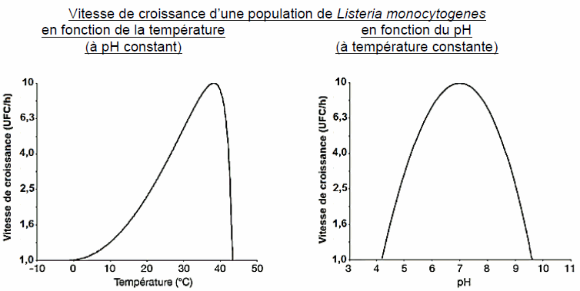
D’après : http://www.pressesagro.be

COMMENTAIRE RÉDIGÉ :

Discuter la pertinence des différents ingrédients et étapes de la recette. Un schéma montrant le rôle de la lécithine est attendu.

Vous développerez votre argumentation en vous appuyant sur les documents et vos connaissances (qui intègrent, entre autres, les connaissances acquises dans les différents champs disciplinaires).

PARTIE 2 (6 points)

REPRÉSENTATION VISUELLE

Les lys de Paul Gauguin

En 1889, Paul Gauguin a peint un tableau célèbre intitulé « Dans les lys » et un de ses élèves a réalisé une copie de ce tableau. Un siècle plus tard, les deux tableaux ne présentent plus le même aspect (voir ci-dessous).

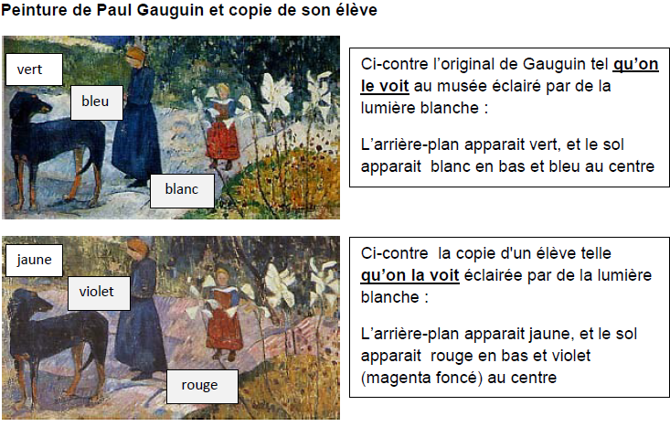
D’après www.snof.org

On cherche à identifier l’origine de la différence entre le tableau de Gauguin et celui de son élève.

Document 1 : Analyse des peintures utilisées par Gauguin et son élève

– Gauguin a utilisé de la laque géranium, peinture qui doit sa couleur rouge principalement à la présence d’éosine.
– Son élève a utilisé une peinture dont la couleur rouge était due à l’alizarine, colorant rouge, extraite autrefois des racines de garance, aujourd’hui obtenue par synthèse.

Document 2 : Influence de la lumière sur des colorants

Sur un morceau de carton blanc on dépose des colorants avec un pinceau. On recouvre la moitié du carton avec un papier opaque et on place l’ensemble durant un mois sous une lampe UV.
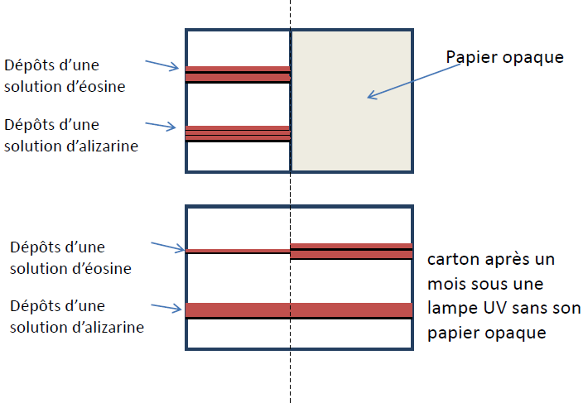

Document 3 : Synthèse des couleurs

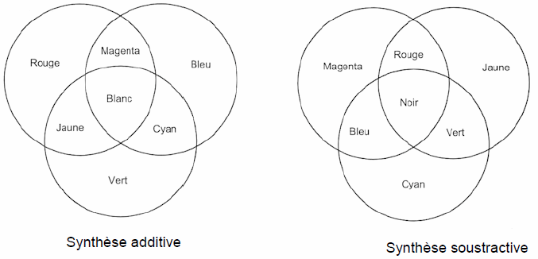

A partir de l’exploitation des documents et de vos connaissances, répondre aux questions suivantes :

Question 1 :

Donner la différence entre un pigment et un colorant.
Question 2 :

2.1 Compléter les tableaux sur l’annexe à rendre avec la copie.
2.2 Proposer une cause probable de la différence entre le tableau de Gauguin et celui de son élève.

Question 3 :

Citer deux autres facteurs qui pourraient intervenir pour rendre compte des différences entre le tableau de Gauguin et celui de son élève.

Question 4 :

Un site suggère que le port de lunettes avec des verres teintés magenta, permet de voir les couleurs d’origine du tableau de Gauguin.

4.1 On regarde une toile blanche en plein jour. De quelle couleur va-t-elle apparaitre avec les lunettes magenta ?
4.2 On regarde une toile qui est verte en plein jour. De quelle couleur va-t-elle apparaitre avec les lunettes magenta ? Justifier.
4.3 L’information fournie par le site vous parait-elle pertinente ? Justifier.

ANNEXE
FEUILLE-RÉPONSE A RENDRE AVEC LA COPIE

Partie 2 Représentation visuelle

Question 2 :

2a) Compléter les tableaux sur l’annexe.

Pour l’original :

 | Couleur | Couleur de la (les) lumière(s) parvenant à l’œil
l’arrière plan | Vert | Vert
sol au centre
sol en bas | Blanc | Rouge Vert Bleu

Pour la copie :

 | Couleur | Couleur de la (les) lumière(s) parvenant à l’œil
l’arrière plan | Jaune | Rouge Vert
sol au centre
sol en bas

PARTIE 3 (6 points)

FÉMININ – MASCULIN

Les grossesses multiples

Nadya est une californienne connue pour avoir donné naissance à des octuplés en janvier 2009. Les conditions entourant cette naissance ont suscité une controverse sur l’utilisation des techniques de procréation médicalement assistée.

On s’intéresse à la multiplication du nombre de grossesses multiples.

Document 1 : Évolution du nombre de grossesses multiples en France depuis 1950

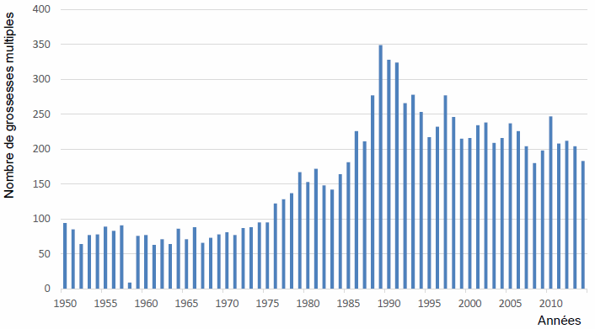
Source : INSEE

Document 2 : Historique des techniques d’aides médicales à la procréation
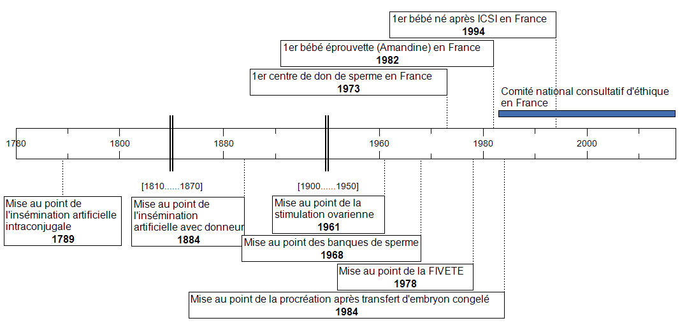
FIVETE : Fécondation In Vitro et Transfert d’Embryons- ICSI : injection intracytoplasmique d’un spermatozoïde

Document 3 : Quelques traitements en réponse à l’infertilité

Stimulation ovarienne | Injection de FSH¹ en début de cycle pour obtenir plusieurs follicules mûrs.
Insémination artificielle | Injection de spermatozoïdes dans l’utérus en période ovulatoire.
FIVETE | 1. Stimulation ovarienne  2. Injection de LH² suivie de ponction de plusieurs follicules³,  3. Fécondation in vitro  4. Transfert d’embryon(s) dans l’utérus.
ICSI | 1. Injection in vitro du noyau d’un spermatozoïde dans un ovocyte préalablement ponctionné  2. Transfert d’embryon(s) dans l’utérus.

¹ FSH = Hormone folliculo-stimulante, qui favorise la croissance des follicules ovariens
² LH = Hormone lutéinisante, qui déclenche l’ovulation
³ Le follicule est la structure ovarienne renfermant l’ovocyte

A partir de l’exploitation des documents et de vos connaissances, répondre aux questions suivantes :

Question 1 :

Préciser, parmi les traitements présentés dans le document 3, lesquels peuvent conduire à des grossesses multiples en justifiant la réponse.

Question 2 :

Expliquer l’évolution du nombre de grossesses multiples en France des années 1970 aux années 2000.

